新北市各級災害應變中心作業要點修正規定
一、新北市政府（以下簡稱本府）為規範新北市災害應變中心（以下簡稱本中心）及區災害應變中心(以下簡稱區中心)之任務、成立時機、程序、編組及相關作業等應辦理事項，依災害防救法(以下簡稱本法)第十二條第二項規定，訂定本要點。
- 區中心運作機制及相關事項之作業規定，由新北市（以下簡稱本市）各區公所依本要點訂定函頒之。
- 本中心之任務如下：
- 加強災害防救相關機關（單位、團體）之縱向指揮、督導及橫向協調、聯繫事宜，處理各項災害應變措施。
- 掌握各種災害狀況，即時傳遞災情，即時通報相關機關（單位、團體）應變處理，並定時發布訊息。
- 災情與損失之蒐集、評估、彙整、報告、管制及處理等事項。
- 在災區內需執行災害應變措施時，對各區及相關機關(構)做必要之指示並主動提供支援協助事宜。
(五)執行指揮官及中央災害應變中心之指示事項。
(六)視災情狀況需要，向中央災害應變中心請求支援，並指派協調人員提供支援協助。
(七)其他災害防救相關事宜。
- 本府各災害防救業務主管機關平時應即時掌握災害狀況，於災害發生或有發生之虞時，經評估可能造成之危害，依災害防救法第十四條規定成立緊急應變小組，執行各項應變措施，並通知本市災害防救辦公室。
前項緊急應變小組應就災害之規模、性質、災情、影響層面及緊急應變措施等狀況，隨時報告災害防救業務主管機關首長，決定緊急應變小組持續運作、撤除或開設應變中心。
有關緊急應變小組運作及相關事項之作業規定或手冊，由本府各災害防救業務主管機關訂定之。
- 本中心置指揮官一人，由新北市災害防救會報（以下簡稱本會報）召集人擔任；副指揮官四人，由副市長與秘書長擔任；執行秘書一人，由本府各災害防救業務主管機關首長擔任。
- 本中心一級開設時，指揮官由本會報召集人擔任。
本中心二或三級開設時，指揮官由本會報召集人指定業管副市長或該次災害之災害防救業務主管機關首長擔任。
本中心強化三級開設時，指揮官由本會報召集人指定該次災害之災害防救業務主管機關首長(或由該機關首長指派人選)擔任。
本中心編組分為三十七組，其任務分工表如附件一。
前項各組組長由各災害防救相關機關(構)首長兼任，編組人員由附件一表列機關(構)指派業務熟悉之人員進駐，執行與該災害相關事項，並與其他相關機關（構）保持聯繫，即時採取必要應變措施。
本中心指揮系統圖，如附件二。
- 本市各區公所依本要點及其作業規定所定成立時機、程序及相關作業設區中心，執行區內各項災害防救應變措施，並受本中心之指揮、督導、協調，其任務如下：
- 加強災害防救相關機關（單位、團體）之縱向指揮、督導及橫向協調、聯繫事宜，處理各項災害應變措施。
- 掌握各種災害狀況，即時傳遞災情，即時通報相關機關（單位、團體）應變處理，並定時發布訊息。
- 災情與損失之蒐集、評估、彙整、報告、管制及處理等事項。
- 災區內需實施災害應變措施時，得向本中心及相關機關(構)提出支援申請。
- 跨區支援其他受災之區公所處理緊急應變事項。
- 執行本中心指示事項。
- 其他災害防救相關事宜。
- 區中心置指揮官一人、副指揮官一人至二人。指揮官由區長擔任，副指揮官一人至二人由副區長、主任秘書或作業組組長擔任，指揮官因故未能及時在場時，得由副區長、主任秘書及作業組組長依序擔任，或由指揮官指定代理人。
區中心編組依本市各區公所設置之課（室）單位數，分設三類之區中心，其分類及任務分工如下：
- 設置役政災防課之區公所，各編組單位如下：
- 作業組：由役政災防課負責。
- 民政組：由民政課負責。
- 秘書組：由秘書室或會計室負責。
- 經建（農經）組：由經建課或農經課負責。
- 工務組：由工務課或養護工程課負責。
- 社會組：由社會課或人文課或社會人文課負責。
- 環保組：由本府環境保護局各區清潔隊負責。
- 警政組：由各區警察分局派巡官以上負責。
- 消防組：由本府消防局救災救護大隊派員負責。
- 衛生組：由各地區衛生所派員負責。
- 國軍組：依據國軍協助災害防救派駐連絡官執行要點，由國軍指派人員擔任連絡官。
- 自來水組：由區公所建立專責窗口聯絡人或由自來水機構指派人員進駐負責。
- 電力組：由區公所建立專責窗口聯絡人或由電力機構指派人員進駐負責。
- 瓦斯組：由區公所建立專責窗口聯絡人或由瓦斯機構指派人員進駐負責。
- 電信組：由區公所建立專責窗口聯絡人或由電信機構指派人員進駐負責。
- 設置民政災防課之區公所，各編組單位如下：
- 作業組：由民政災防課負責。
- 秘書組：由秘書室或會計室負責。
- 經建（農經）組：由經建課或農經課負責。
- 工務組：由工務課負責。
- 社會組：由社會人文課負責。
- 環保組：由本府環境保護局各區清潔隊負責。
- 警政組：由各區警察分局派巡官以上負責。
- 消防組：由本府消防局救災救護大隊派員負責。
- 衛生組：由各地區衛生所派員負責。
- 國軍組：依據國軍協助災害防救派駐連絡官執行要點，由國軍指派人員擔任連絡官。
- 自來水組：由區公所建立專責窗口聯絡人或由自來水機構指派人員進駐負責。
- 電力組：由區公所建立專責窗口聯絡人或由電力機構指派人員進駐負責。
- 瓦斯組：由區公所建立專責窗口聯絡人或由瓦斯機構指派人員進駐負責。
- 電信組：由區公所建立專責窗口聯絡人或由電信機構指派人員進駐負責。
- 烏來區各編組單位如下：
- 作業組：由民政課負責。
- 秘書組：由秘書室或主計室負責。
- 工務組：由建設課負責。
- 社會組：由社會人文課負責。
- 環保組：由烏來區清潔隊負責。
- 警政組：由本府警察局新店分局指派巡官層級以上人員負責。
- 消防組：由本府消防局救災救護大隊派員負責。
- 衛生組：由烏來區衛生所派員負責。
- 國軍組：依據國軍協助災害防救派駐連絡官執行要點，由國軍指派人員擔任連絡官。
- 自來水組：由區公所建立專責窗口聯絡人或由自來水機構指派人員進駐負責。
- 電力組：由區公所建立專責窗口聯絡人或由電力機構指派人員進駐負責。
- 電信組：由區公所建立專責窗口聯絡人或由電信機構指派人員進駐負責。
前項各組組長由區公所相關單位主管擔任，編組人員由負責單位指派熟悉業務之人員進駐，執行災害防救相關事宜，並與區公所其他相關單位保持聯繫，採取必要應變措施。
當災害發生或有發生之虞時，各參與之相關單位及機關(構)應成立緊急應變小組，執行災害防救事宜或配合執行本中心交付任務。
區中心任務編組及指揮系統圖，如附件三至附件五。
- 本中心得視各種災害應變需要，指示成立市級或區級前進指揮所，以統籌、監督、協調、指揮、調度及處理相關應變救援事宜。
- 本中心與區中心之開設及撤除時機如下：
- 本中心開設時機：
- 本中心平時為常時三級開設，由本市災害防救辦公室派員進駐，隨時監控及處理本市各種災害，當災害發生且有擴大之虞時，得提升為強化三級開設，通報災害防救業務主管機關及指定單位進駐，並由災害防救業務主管機關首長或消防局局長進駐指揮，若災情持續擴大，則提升至二級以上開設。
- 當災害規模達本中心強化三級以上之開設時機時，應立即開設，其開設時機與程序如下：
  - 重大災害發生或有發生之虞時，本府各災害防救業務主管機關首長應視災害之規模、性質、災情、影響層面及緊急應變措施等狀況，決定應變中心之開設及其分級，並應於成立後，立即口頭報告本會報召集人。
  - 本府接獲中央災害應變中心通知開設時，災害防救業務主管機關首長或本市災害防救辦公室視災害之規模、性質、災情、影響層面及緊急應變措施等狀況，決定適當層級之開設，並立即報告本會報召集人。
  - 災害防救業務主管機關研判需開設災害應變中心時，應主動提供進駐機關人員聯絡清冊，由本市災害防救辦公室協助通知進駐。
  - 災害防救業務主管機關通知相關機關(單位、團體)進駐後，進駐機關(單位、團體)應於一小時內完成進駐。
- 倘災害應變之流程係屬長期且無外單位進駐需求時，開設方式得以會議形式運作，並由該災害防救業務主管機關視災害情況召開工作會報，以書面方式通知與會機關，後續並視災情及相關應變措施通知相關單位進駐本中心。
- 區中心開設時機：
1.本中心強化三級以上開設後，得視災情研判情況或聯繫需要，通知區公所立即開設區中心。
2.災害發生或有發生之虞時，雖未達本要點所定開設時機，區公所應視災情研判狀況、聯繫需要或疏散收容情形，開設區中心，並通報本中心及本府民政局。
- 撤除時機：
1.災害防救業務主管機關或本市災害防救辦公室依災害搶修(險)、善後處理及災害後續危害程度，認其災情已趨緩和時，應報請召集人決定撤除本中心，回歸常時三級開設。
2.當本市海域發布海上颱風警報，而陸地未列入警戒範圍，而颱風暴風圈未經過本市海域(即東經一百二十二度以西、東經一百二十一度以東、北緯二十六度以南)，經研判已遠離無影響本市之虞，而降雨情形未達水災強化三級以上開設標準時，撤除之。
3.本市陸上颱風警戒範圍解除後，而降雨情形未達水災強化三級以上開設標準時，撤除之。
- 本中心依本法第二條第一款所列各種災害及第三條第一項第八款所定依法律規定或依本會報指定之災害種類，視災害狀況或應本市各區中心之請求，分級開設。相關開設時機、進駐機關及人員規定如下，除下列規定進駐機關外，災害防救業務主管機關或本市災害防救辦公室得視狀況，報請指揮官同意後，通知其他機關或單位派員進駐：
- 風災
- 三級開設：
    - 開設時機：交通部中央氣象局(以下簡稱氣象局)發布本島海上颱風警報後，本市海域列為警戒區域，研判後續發布海上陸上颱風警報機率較低，經本府消防局研判有開設必要時。
    - 進駐機關(單位、團體)：由本府水利局、工務局、交通局、警察局及捷運工程局派員進駐，並視氣象狀況需要，通知相關局處或區公所進駐。
- 二級開設：
- 開設時機：有下列情形之一，經本府消防局研判有開設必要者。
- 氣象局發布本島海上颱風警報後，研判後續發布海上陸上颱風警報機率較低，惟受颱風外圍環流影響，經氣象局風雨預報本市平均風力達七級以上或陣風達十級以上，或二十四小時累積雨量達三百五十毫米以上。
- 氣象局發布海上颱風警報後，本市海域列為警戒區域且預測颱風七級暴風圈經過本市海域，且對本市可能造成影響時。
- 氣象局發布海上陸上颱風警報後，新竹縣、新竹市及桃園市陸地列入警戒區域，且對本市可能造成影響時。
- 進駐機關(單位、團體)：由本府消防局先行進駐進行防颱準備、宣導及相關聯繫事宜，並通知本府民政局、教育局、工務局、水利局、農業局、交通局、新聞局、原住民族行政局、環境保護局、衛生局、警察局及捷運工程局等機關派員進駐。
- 一級開設：
- 開設時機：氣象局發布海上陸上颱風警報後，本市陸地列為警戒區域者，經本府消防局研判對本市可能造成影響時。
- 進駐機關(單位、團體)：
- 本府消防局、民政局、經濟發展局、觀光旅遊局、教育局、工務局、水利局、農業局、城鄉發展局、社會局、地政局、勞工局、交通局、新聞局、研究發展考核委員會、原住民族行政局、人事處、客家事務局、環境保護局、文化局、衛生局、警察局、捷運工程局及秘書處等機關指派科長層級以上人員進駐。
- 新北市後備指揮部、經濟部水利署第十河川局、海洋委員會海巡署北部分署、交通部公路總局臺北區監理所、災害所轄大眾捷運系統營運機構、台灣電力股份有限公司、中華電信北區分公司、臺北自來水事業處、台灣自來水股份有限公司第十二區管理處、瓦斯事業機構、台灣中油股份有限公司等事業機構指派適當層級人員進駐，處理各項緊急應變事宜。
- 本中心召開工作會報時，三十七個編組機關首長應親自或指派適當層級人員參加。
- 水災
- 預警強化三級開設：
    - 開設時機：經本府水利局研判本市轄內任一區短延時強降雨達時雨量四十毫米(以上)達百分之四十一(以上)機率時。
    - 進駐機關(單位、團體)：由本府水利局水災強化三級值班人員(各分組人員及指揮官)於發布當日十三時前至本府大樓九樓災害應變中心待命，並由本市災害防救辦公室協助開設事宜。
- 強化三級開設：
- 開設時機：經本市災害防救辦公室與本府氣象協力團隊研判有致災之可能、依本府水利局建議開設，或有下列情形之ㄧ者，應予開設。但本市各區雨量測站高程，於鶯歌區、五股區、林口區、三芝區、深坑區、烏來區、平溪區、石碇區與坪林區超過三百公尺者，其餘各區超過六十公尺者，均不列入研判：
- 本府水利局監控本市境內重點區之雨量站，其中三個雨量站降雨量達警戒值每小時四十毫米以上，且每十分鐘雨量達十毫米以上。
- 本府水利局監控本市境內重點區之雨量站，其中二個雨量站降雨量達警戒值每小時五十毫米以上，且每十分鐘雨量達十毫米以上。
- 本府水利局監控本市境內重點區之雨量站，其中一個雨量站降雨量達警戒值每小時六十毫米以上，且每十分鐘雨量達十毫米以上。
- 本府水利局監控本市境內非重點區之雨量站，其中二個雨量站降雨量達警戒值每小時八十毫米以上，且每十分鐘雨量達十五毫米以上。
- 本府水利局監控本市境內非重點區之雨量站，其中一個雨量站降雨量達警戒值每小時九十毫米以上，且每十分鐘雨量達十五毫米以上。
- 進駐機關(單位、團體)：本府水利局、工務局、交通局、警察局、消防局及捷運工程局進駐，處理各項緊急應變事宜，並得視災情狀況，經報請指揮官同意後，通知其他機關或單位派員進駐；並由指揮官或指派災害防救業務主管機關（水利局）負責應變中心指揮作業。
- 二級開設：
- 開設時機：經本市災害防救辦公室與本府氣象協力團隊研判有致災之可能、依本府水利局建議開設；或有下列情形之一，經本府水利局研判有開設必要者:
- 氣象局發布大雨特報及本府已開設強化三級，進駐本中心人員監視本市境內重點區之雨量站，其中五個雨量站降雨量同時間且連續二小時達警戒值每小時五十毫米以上，且發生複合型災害（如土石流、山坡地崩塌等），經天氣風險管理機關（構）預估未來強降雨仍持續延時二小時以上，需本府二級開設之局處協助救災時。
- 各區有重大災情傳出，需本府進行救災時。
- 進駐機關(單位、團體)：
- 本府水利局、民政局、教育局、工務局、農業局、交通局、新聞局、原住民族行政局、環境保護局、衛生局、警察局、消防局及捷運工程局等機關首長指派適當層級以上人員進駐。但水利局進駐人員須為科長層級以上。
- 開設期間指揮官、副指揮官召開會議時，則由副局長層級以上人員參與會議，處理各項緊急應變事宜，並得視災情狀況，經報請指揮官同意後，通知其他機關或單位派員進駐；並由指揮官（市長）或指派災害防救業務主管機關（水利局）負責應變中心指揮作業。
- ㄧ級開設：
- 開設時機：經本市災害防救辦公室與本府氣象協力團隊研判有致災之可能、依本府水利局建議開設；或有下列情形之一，經本府水利局研判有開設必要者：
- 氣象局發布豪雨等級以上特報及本中心已二級開設，進駐本中心人員監視本市境內重點區之雨量站，其中五個雨量站降雨量同時間且連續三小時達警戒值每小時五十毫米以上，發生複合型災害（如土石流、山坡地崩塌等），且災情持續擴大，經天氣風險管理機關（構）預估未來強降雨仍持續延時二小時以上，需本府各機關、公共事業單位及其他單位（含中央機關及軍方）協助進行救災時。
- 本中心已二級開設，各區有重大災情傳出，且降雨及災情持續擴大，需本府各機關、公共事業單位及其他單位（含中央機關及軍方）協助救災時。
- 進駐機關(單位、團體)：
- 本府水利局、民政局、經濟發展局、觀光旅遊局、教育局、工務局、農業局、城鄉發展局、社會局、地政局、勞工局、交通局、新聞局、研究發展考核委員會、原住民族行政局、人事處、客家事務局、環境保護局、文化局、衛生局、警察局、消防局、捷運工程局及秘書處等機關指派科長層級以上人員進駐，開設期間指揮官、副指揮官召開會議時，水利局則由副局長層級以上人員參與會議。
- 新北市後備指揮部、經濟部水利署第十河川局、海洋委員會海巡署北部分署、交通部公路總局臺北區監理所、災害所轄大眾捷運系統營運機構、台灣電力股份有限公司、中華電信北區分公司、臺北自來水事業處、台灣自來水股份有限公司第十二區管理處、瓦斯事業機構、台灣中油股份有限公司等事業機構指派適當層級人員進駐，處理各項緊急應變事宜。
- 本中心召開災害防救會報時，三十七個編組機關首長應親自或指派適當層級人員參加。
- 震災(含土壤液化)
- 二級開設：
- 開設時機：氣象局發布本市地震震度達四級以上，經本府消防局研判有開設必要者。
- 進駐機關(單位、團體)：本府消防局、民政局、經濟發展局、工務局、水利局、交通局、新聞局、衛生局、警察局、捷運工程局及新北市後備指揮部派員進駐，並得視災情狀況，經報請指揮官同意後，通知其他機關或單位派員進駐。
- 一級開設：
- 開設時機：氣象局發布本市地震震度達六弱級以上或震災影響範圍逾二個區，估計本市有十五人以上傷亡、失蹤、大量建築物倒塌或土石崩塌等災情；或因地震致本市發生大規模停電及電訊中斷，無法掌握災情時，經本府消防局研判有開設必要者。
- 進駐機關(單位、團體)：
- 本府消防局、民政局、經濟發展局、觀光旅遊局、教育局、工務局、水利局、農業局、城鄉發展局、社會局、地政局、勞工局、交通局、新聞局、研究發展考核委員會、原住民族行政局、人事處、客家事務局、環境保護局、文化局、衛生局、警察局、捷運工程局及秘書處等機關指派科長層級以上人員進駐。
- 新北市後備指揮部、經濟部水利署第十河川局、海洋委員會海巡署北部分署、交通部公路總局臺北區監理所、災害所轄大眾捷運系統營運機構、台灣電力股份有限公司、中華電信北區分公司、臺北自來水事業處、台灣自來水股份有限公司第十二區管理處、瓦斯事業機構、台灣中油股份有限公司等事業機構指派適當層級人員進駐，處理各項緊急應變事宜。
- 本中心召開工作會報時，三十七個編組機關首長應親自或指派適當層級人員參加。
- 旱災
- 開設時機：
(1)依經濟部水利署發布本市轄內為二供水區水情燈號橙燈或一供水區水情燈號紅燈，且行政院開設旱災災害應變中心。
(2)旱象嚴重，經本府水利局研判有開設必要者。
- 進駐機關(單位、團體)：本府水利局、民政局、經濟發展局、教育局、工務局、農業局、社會局、勞工局、新聞局、環境保護局、衛生局、消防局、秘書處、台灣電力股份有限公司、臺北自來水事業處、台灣自來水股份有限公司第十二區管理處、台灣自來水股份有限公司第一區管理處、台灣自來水股份有限公司第二區管理處等機關（構）指派科（處）主管層級以上人員進駐，處理各項緊急應變事宜。
- 寒害
  - 開設時機：氣象局發布本市平地氣溫將降至攝氏六度以下，且為連續二十四小時，有易發作心血管疾病、一氧化碳中毒或重大農業損失等災情發生之虞，經本府農業局研判或依本市災害防救辦公室建議有開設必要者。
  - 進駐機關(單位、團體)：本府農業局、民政局、經濟發展局、教育局、社會局、交通局、新聞局、原住民族行政局、衛生局、警察局、消防局及秘書處等機關指派人員進駐，處理各項緊急應變事宜。
- 土石流災害
  - 開設時機：土石流災害估計有十五人以上傷亡、失蹤，經本府農業局研判有開設必要者。
  - 進駐機關及人員：本府農業局、民政局、經濟發展局、工務局、社會局、新聞局、警察局、消防局、秘書處等機關指派人員進駐，處理各項緊急應變事宜。
- 海嘯
  - 開設時機：太平洋海嘯警報中心或氣象局發布本市地區為海嘯警報區域，經本府消防局研判有開設必要者。
  - 進駐機關(單位、團體)：本府消防局、民政局、經濟發展局、教育局、工務局、水利局、農業局、社會局、交通局、新聞局、環境保護局、衛生局、警察局、秘書處、台灣電力股份有限公司、中華電信北區分公司、臺北自來水事業處、臺灣自來水事業處第十二區管理處及瓦斯事業機構等。
- 火災、爆炸災害
  - 開設時機：有下列情形之一，經本府消防局研判有開設必要者。
    - 火災、爆炸災害估計有十五人以上傷亡、失蹤，災情嚴重者或災情持續時間達十二小時以上，無法有效控制者。
    - 火災、爆炸災害發生地點在重要場所（政府辦公廳舍或首長宿舍等）或重要公共設施，造成多人傷亡、失蹤，亟待救援者；災情持續時間達六小時以上，無法有效控制者。
  - 進駐機關(單位、團體)：本府消防局、民政局、工務局、社會局、交通局、衛生局、警察局、捷運工程局、秘書處、新聞局、臺北自來水事業處、台灣自來水股份有限公司第十二區管理處等機關，初期得指派熟悉防救災業務人員先行進駐，後續再由科（處、室）主管層級以上人員進駐，台灣電力股份有限公司及瓦斯事業機構等事業機構配合指派相當層級以上人員進駐，處理各項緊急應變事宜。
  - 如涉及暴力重大人為危安事件或恐怖攻擊行為之災害，應由本府警察局負責開設。
  - 勞工作業場所發生重大火災、爆炸災害時，由本府消防局通知本府勞工局進駐。
- 公用氣體與油料管線、輸電線路災害及大規模緊急停電災害
  - 開設時機：有下列情形之一，經本府經濟發展局研判有開設必要者。另大規模緊急停電災害，由消防局研判有開設必要者：
- 公用氣體與油料管線、災害估計有十人以上傷亡、失蹤、陸域污染面積達十萬平方公尺以上，且情況持續惡化，無法有效控制者。
- 輸電線路災害造成十人以上傷亡、失蹤或十所以上變電所(含一次、二次及配電變電所)全部停電，預估在三十六小時內無法恢復正常供電，且情況持續惡化，無法有效控制者。
- 因供電不足而無預警大規模停電，且符合下列情形之一者：
- 因災害或人為操作失誤，使發電廠、變電所或電塔等電力設施故障，造成無預警停電，經台電公司評估認為必須實施緊急分區輪流停電時。
- 其他經首長認為有開設必要者。
- 計畫性一般民生分區輪流停電仍有非經機動應變處置，無法排除緊急危害者，得視個案需要開設本中心。
  - 進駐機關(單位、團體)：
(1)公用氣體與油料管線、輸電線路災害由本府經濟發展局、民政局、工務局、社會局、交通局、新聞局、環境保護局、衛生局、警察局、消防局、秘書處、台灣電力股份有限公司、臺北自來水事業處、台灣自來水股份有限公司第十二區管理處、瓦斯事業機構、台灣中油股份有限公司等，指派熟悉防救災業務人員進駐，處理各項緊急應變事宜。
(2)大規模緊急停電災害由本府消防局、經發局(另請經發局複式通知台電) 、民政局、教育局、水利局、社會局、交通局、新聞局、衛生局、警察局、台灣電力股份有限公司台北南區、西區、北區營業處等指派熟悉防救災業務人員進駐。
- 廠礦區意外事故
  - 開設時機：廠礦區意外事故估計有十五人以上死傷、失蹤，且災情嚴重，亟待救助，經本府經濟發展局研判有開設必要者。
  - 進駐機關(單位、團體)：本府經濟發展局、民政局、工務局、農業局、社會局、勞工局、交通局、新聞局、環境保護局、衛生局、警察局、消防局、台灣電力股份有限公司、臺北自來水事業處、台灣自來水股份有限公司第十二區管理處指派熟悉防救災業務人員進駐，處理各項緊急應變事宜。
- 空難
  - 開設時機：航空器運作中於市境行政區內發生空難事件，估計有十五人以上傷亡、失蹤或災害有擴大之虞，亟待救助，經本府交通局研判有開設必要者。
  - 進駐機關(單位、團體)：本府交通局、民政局、教育局、工務局、社會局、新聞局、環境保護局、衛生局、警察局、消防局、秘書處等機關，初期得指派熟悉防救災業務人員先行進駐，後續再由科長層級以上人員進駐，處理各項緊急應變事宜。
- 海難
  - 開設時機：市境近海發生船難事故，估計有十五人以上傷亡、失蹤或船舶嚴重損壞，致有人員受困急待救援，經本府交通局研判有開設必要者。
  - 進駐機關(單位、團體)：本府交通局、民政局、工務局、農業局、社會局、新聞局、環境保護局、衛生局、警察局、消防局及秘書處等機關，初期得指派熟悉防救災業務人員先行進駐，後續再由科（室、中心、隊）主管層級以上人員進駐，處理各項緊急應變事宜。
- 陸上交通事故
  - 開設時機：市境發生陸上交通事故，估計有十五人以上傷亡、失蹤或重要交通設施嚴重損壞，造成交通阻斷，致有人員受困急待救援，經本府交通局研判有開設必要者。
  - 進駐機關(單位、團體)：本府交通局、民政局、工務局、社會局、新聞局、衛生局、警察局、消防局及秘書處等機關，初期得指派熟悉防救災業務人員先行進駐，後續再由科（室、中心、隊）主管層級以上人員進駐，處理各項緊急應變事宜。
- 毒性化學物質災害
  - 開設時機：有下列情形之一，經本府環境保護局研判有開設必要者。
    - 因毒性化學物質災害，估計有十五人以上傷亡、失蹤或災害有擴大之虞，亟待救助者。
    - 污染面積達一平方公里以上，無法有效控制。
  - 進駐機關(單位、團體)：本府環境保護局、民政局、經濟發展局、教育局、工務局、社會局、交通局、新聞局、衛生局、警察局、消防局、秘書處、臺北自來水事業處、台灣自來水股份有限公司第十二區管理處等機關（構），初期得指派熟悉防救災業務人員先行進駐，後續再由科（處、室）主管層級以上人員進駐。台灣電力股份有限公司、中華電信北區分公司及瓦斯事業機構等事業機構配合指派相當層級以上人員進駐，處理各項緊急應變事宜。
- 水污染
  - 開設時機：有下列情形之一，經本府環境保護局研判有開設必要者。
    - 污染水體面積範圍達二公頃以上。
    - 漏油十公秉以上汙染承受水體。
    - 養殖污染面積在一公頃以上。
  - 進駐機關(單位、團體)：本府環境保護局、民政局、工務局、水利局、社會局、交通局、新聞局、衛生局、警察局、消防局、秘書處、臺北自來水事業處、台灣自來水股份有限公司第十二區管理處等機關（構），初期得指派熟悉防救災業務人員先行進駐，後續再由科（處、室）主管層級以上人員進駐，台灣電力股份有限公司、中華電信北區分公司、瓦斯事業機構等事業機構配合指派相當層級以上人員進駐，處理各項緊急應變事宜。
- 化學災害
  - 開設時機：有下列情形之一，經本府消防局研判有開設必要者。
    - 非毒性化學物質之化學災害，估計有十五人以上傷亡、失蹤或災害有擴大之虞，亟待救助者。
    - 污染面積達一平方公里以上，無法有效控制。
  - 進駐機關(單位、團體)：本府消防局、民政局、經濟發展局、工務局、社會局、交通局、新聞局、環境保護局、衛生局、警察局、秘書處、臺北自來水事業處、台灣自來水股份有限公司第十二區管理處等機關（構），初期得指派熟悉防救災業務人員先行進駐，後續再由科（處、室）主管層級以上人員進駐，台灣電力股份有限公司、中華電信北區分公司及瓦斯事業機構等事業機構配合指派相當層級以上人員進駐，處理各項緊急應變事宜。
- 輻射災害
  - 二級開設：
      - 開設時機：當本中心接受到本市轄內核電廠發生緊急戒備事故通報時。
      - 進駐機關(單位、團體)：
- 本府消防局、民政局、經濟發展局、教育局、工務局、水利局、農業局、社會局、勞工局、交通局、新聞局、環境保護局、衛生局及警察局等機關派員進駐。
- 新北市後備指揮部、海洋委員會海巡署北部分署、台灣電力股份有限公司、中華電信北區分公司、臺北自來水事業處、台灣自來水股份有限公司第十二區管理處、瓦斯事業機構、台灣中油股份有限公司及行政院原子能委員會等指派適當層級人員進駐，處理各項緊急應變事宜。
  - 一級開設：
      - 開設時機：因輻射災害估計造成十五人以上傷亡、失蹤，且災情嚴重無法有效控制，或當本中心接受到本市轄內核電廠事故持續惡化，達廠區緊急(含)事故以上時，報告指揮官並依規定開設。
      - 進駐機關(單位、團體)：
- 本府民政局、財政局、經濟發展局、觀光旅遊局、教育局、工務局、水利局、農業局、城鄉發展局、社會局、地政局、勞工局、交通局、新聞局、法制局、研究發展考核委員會、原住民族行政局、主計處、人事處、政風處、客家事務局、環境保護局、文化局、衛生局、警察局、消防局、捷運工程局、青年局及秘書處等指派科長層級以上人員進駐。
- 新北市後備指揮部、海洋委員會海巡署北部分署、台灣電力股份有限公司、中華電信北區分公司、臺北自來水事業處、台灣自來水股份有限公司第十二區管理處、瓦斯事業機構、台灣中油股份有限公司及行政院原子能委員會等指派適當層級人員進駐，處理各項緊急應變事宜。
- 建築工地災害
  - 開設時機：建築物工地發生災害，造成十五人以上傷亡時，或該災害嚴重影響公共安全，經本府工務局研判有開設必要時。
  - 進駐機關(單位、團體)：本府工務局、民政局、經濟發展局、社會局、勞工局、交通局、新聞局、環境保護局、衛生局、警察局、消防局、秘書處、台灣電力股份有限公司、中華電信北區分公司、臺北自來水事業處、台灣自來水股份有限公司第十二區管理處及瓦斯事業機構等。
- 捷運工程災害
  - 開設時機：市境施工之捷運車站、機廠或施工路線之隧道段、高架段、地面段發生災害，災情估計十五人以上傷亡、失蹤或亟待救援，經本府捷運工程局研判有開設必要者。
  - 進駐機關(單位、團體)：本府捷運工程局、民政局、經濟發展局、工務局、社會局、交通局、新聞局、環境保護局、衛生局、警察局、消防局、秘書處、臺北自來水事業處等機關（構），初期得指派熟悉防救災業務人員先行進駐，後續再由科（室、中心、隊）主管層級以上人員進駐，台灣電力股份有限公司、中華電信北區分公司及瓦斯事業機構等事業機構配合指派相當層級以上人員進駐，處理各項緊急應變事宜。
- 捷運營運災害
  - 開設時機：市境捷運任一車站（地下商店街）、機廠、或營運路線之隧道段、高架段、地面段或行控中心發生重大災害，災情嚴重估計十五人以上傷亡、失蹤或亟待救援，經本府交通局研判有開設必要者。
  - 進駐機關(單位、團體)：本府交通局、民政局、經濟發展局、工務局、社會局、新聞局、環境保護局、衛生局、警察局、消防局、捷運工程局、秘書處、災害所轄大眾捷運系統營運機構、臺北自來水事業處等機關（構），初期得指派熟悉防救災業務人員先行進駐，後續再由科（室、中心、隊）主管層級以上人員進駐，台灣電力股份有限公司、中華電信北區分公司及瓦斯事業機構等事業機構配合指派相當層級以上人員進駐，處理各項緊急應變事宜。
- 生物病原災害
  - 開設時機：當中央災害防救業務主管機關發布本市為傳染病疫區，經本府衛生局研判有開設必要者。
  - 進駐機關(單位、團體)：本府衛生局、民政局、經濟發展局、觀光旅遊局、教育局、工務局、水利局、農業局、社會局、勞工局、交通局、新聞局、原住民族行政局、人事處、客家事務局、環境保護局、文化局、警察局、消防局及秘書處等機關指派科長層級以上人員進駐，處理各項緊急應變事宜。
- 動植物疫災
  - 開設時機：當中央災害防救業務主管機關發布本市為動植物傳染病疫區，經本府農業局研判有開設必要者。
  - 進駐機關(單位、團體)：本府農業局、民政局、工務局、新聞局、環境保護局、衛生局、警察局、消防局、秘書處及動物保護防疫處等機關指派科長層級以上人員進駐，處理各項緊急應變事宜。
- 火山災害
  - 開設時機：當中央災害防救業務主管機關發布本市為火山警戒區域，經本府消防局研判有開設必要者。
  - 進駐單位：
- 本府民政局、經濟發展局、觀光旅遊局、教育局、工務局、水利局、農業局、城鄉發展局、社會局、地政局、勞工局、交通局、新聞局、研究發展考核委員會、原住民族行政局、人事處、客家事務局、環境保護局、文化局、衛生局、警察局、消防局、捷運工程局及秘書處等機關指派科長層級以上人員進駐。
- 新北市後備指揮部、交通部公路總局臺北區監理所、經濟部水利署第十河川局、海洋委員會海巡署北部分署、災害所轄大眾捷運系統營運機構、台灣電力股份有限公司、中華電信北區分公司、臺北自來水事業處、台灣自來水股份有限公司第十二區管理處、瓦斯事業機構、台灣中油股份有限公司等事業機構指派適當層級人員進駐，處理各項緊急應變事宜。
- 本中心召開工作會報時，三十七個編組機關首長應親自或指派適當層級人員參加。
- 懸浮微粒物質災害
  - 開設時機：因事故或氣象因素使懸浮微粒物質大量產生或大氣濃度升高，空氣品質達二級嚴重惡化(即懸浮微粒PM₁₀之二十四小時平均值達三百五十五微克/立方公尺；細懸浮微粒PM_{2.5}之二十四小時平均值達一百五十點五微克/立方公尺)或造成人民健康重大危害者，且預測未來十二小時空氣品質無減緩惡化之趨勢，經本府環保局研判有開設必要者。
  - 進駐單位：本府環境保護局、民政局、經濟發展局、教育局、工務局、水利局、社會局、地政局、勞工局、交通局、新聞局、衛生局、消防局及捷運工程局等機關，初期得指派熟悉防救災業務人原先行進駐，後續再由科(處、室)主管層級以上人員進駐，處理各項緊急應變事宜。
- 本中心設於市府行政大樓九樓，惟災害防救業務主管機關首長得依各種災害之特性，建請指揮官臨時變更之或合併前進指揮所開設。
- 本中心開設時，由本會報召集人下達指示，各災害防救業務主管機關依指示發布本中心開設之訊息。
本中心各層級開設或撤除時：
- 災害防救業務主管機關應立即通報本市災害防救辦公室，由本市災害防救辦公室通報本中心各編組單位、機關（構）進駐或撤離。
- 通報各區公所。
- 向中央災害應變中心報備。
本中心開設期間，依需要由指揮官或副指揮官於每日八時三十分、二十時定時召開工作會報，瞭解各機關緊急應變小組準備情形，必要時指揮官、副指揮官得隨時召開之。
災害發生時，各編組機關進駐人員依權責執行應變措施，並隨時向指揮官報告執行情形。
各相關單位、機關首長對被任命為本中心成員，得授予其實施災害應變對策所需之權限，但指揮官得指揮該授權成員權限之行使。
本中心撤除後，各機關（構）應於撤除後翌日十二時前，將初步災情及處理情形逕送災害防救業務主管機關彙整，由災害防救業務主管機關以專卷統整災害總結工作報告(如附件六)，函報本市災害防救辦公室備查；對於各項善後復原工作及措施，災害防救業務主管機關應主動負責追蹤善後復原等作業；必要時，得聯繫召集各機關組成「○○專案處理小組」，並隨時向指揮官報告。
本中心標準作業流程圖如附件七。
- 本市各災害類別權責區分表，如附件八。
協辦單位若涉及本中心其他編組單位時得納入之。
- 各參加編組機關（構）人員遇有異動或聯繫電話、住址變更時，應主動將資料報送本府消防局隨時更新。

編組名稱  附件一 |  | 組成機關  新北市災害應變中心編組任務分工表  (人員) | 任務
指揮官 |  | 市 長 | 綜理本市災害防救指揮事宜。
副指揮官 |  | 副市長  秘書長 | 襄助指揮官處理本市災害防救各項事宜。
執行秘書 |  | 災害防救業務主管機關首長 | 襄助指揮官、副指揮官處理災害防救事宜。
 | 消防組 | 消防局  附件一  （局長兼任組長） | - 掌理颱風、地震、火災、爆炸、化學災害、核子事故、火山災害等主管災害開設本中心相關事項。  - 緊急通報各種災害各相關機關進駐本中心。  - 各項災害災情查通報及彙整相關事項。  - 民眾重大傷亡查通報相關事項。  - 負責現場災害人命搶救、緊急處理。  - 指揮、督導、協調災害防救團體及災害防救志願組織執行救災工作。  - 到院前緊急救護。  - 其他應變處理及相關業務權責事項。
 | 警察組 | 警察局  （局長兼任組長） | 1.掌理暴力重大人為危安事件或恐怖攻擊行為等災害開設本中心事項。  2.負責災區協助司法相驗、現場警戒、治安維護、車、船、航空器等重大交通事故現場協助搶救處理、交通管制、秩序維持等相關事項。  3.重大爆裂物事故現場處置相  關事項。  4.負責災害期間監視市場防止物價波動、災區周邊交通狀況之查報、涉外治安案件之處理、協助船筏或人員疏散至安全地帶、應變戒備協調支援等相關事項。  5.對於具有危險潛勢區域，配合執行強制撤離；或依指揮官劃定一定區域範圍，執行限制或禁止人民進入或命其離去措施及公告事項。  6.負責轄內山地警戒管制區之劃定與公告區域及其周邊人車管制、強制疏散事項。  7.其他應變處理及有關業務權責事項。
 | 經發組 | 經濟發展局  （局長兼任組長） | - 掌理廠礦區意外事故、公用氣體與油料管線、輸電線路災害開設本中心事項。  - 督導公、民營事業相關公用氣體與油料管線、輸電線路等防災措施、搶修、維護及災情查報傳遞、統計彙整、聯繫等事項。  - 督導公共事業相關公用氣體、油料及電力恢復之協調事項。  - 協助提供受災前工商登記資料。  - 業務權責所屬目的事業主管對象災害之協助處理事項。  - 災害時動員各類專家技術人員協助救災相關事宜。  - 其他應變處理及相關業務權責事項。
 | 工務組 | 工務局  （局長兼任組長） | - 掌理建築工地災害開設本中心事項。  - 建築物（含施工中）工程災害搶險與搶修協調、聯繫（含所需機具、人力徵調、調配）及復原執行事項。  - 建築物結構安全檢查鑑定事項。  - 危險建築物、構造物限制使用或拆除與應即補強事項。  - 業務權責所屬目的事業主管對象災害之協助處理事項。  - 工地災害搶險與搶修復原執行處理事項。  - 災害時動員各類專家技術人員及營繕機械協助救災相關事項。  - 辦理道路、橋梁設施搶修、災情查報傳遞統計事項。  - 其他應變處理及相關業務權責事項。
 | 水利組 | 水利局  （局長兼任組長） | - 掌理旱災、水災災害開設本中心事項。  - 辦理綜合性治水措施，執行堤防檢查、疏濬工作、洩洪、河川水位及洪水預警之提供與通報事項。  - 災害時動員各類專家技術人員及機械協助救災相關事項。  - 水壩、堤防、河川設施搶修、災情查報傳遞統計事項。  - 用水緊急應變措施之實施事項。  - 其他應變處理及相關業務權責事項。
 | 農業組 | 農業局  （局長兼任組長） | - 掌理寒害、動植物疫災、土石流災害開設本中心事項。  - 辦理農、漁、林、牧業災情查報、設施防護、搶修與善後處理工作等事項。  - 聯繫行政院農業委員會農糧署供應調節救災糧食。  - 配合行政院農業委員會水土保持局，依據降雨量變化，劃定土石流危險區域、土石崩塌地區、野溪危害警戒管制區域，並通報相關單位進行疏散、撤離避難措施。  - 加強漁船船員進港避風之管理。  - 其他應變處理及相關業務權責事項。
 | 衛生組 | 衛生局  （局長兼任組長） | - 掌理生物病原災害開設本中心事宜。  - 災區救護站之規劃、設立、運作與藥品醫療器材調度事項。  - 醫療機構之指揮調度、與衛生福利部協調醫療資源，以提供災區緊急醫療與後續醫療照顧事項。  - 執行救護車營業機構車輛調查、掌握、督導及協調事項，以支援緊急醫療處置。  - 災區民眾心理創傷輔導相關事項。  - 災區防疫之監測、通報、調查及相關處理工作。  - 督導各醫院、衛生所及護理機構發生災害應變處理。  - 其他應變處理及相關業務權責事項。
 | 環保組 | 環境保護局  （局長兼任組長） | - 掌理毒性化學物質災害、水污染災害、懸浮微粒物質災害開設本中心事宜。  - 負責災區環境、廢棄物清除處理及災區消毒工作等事宜。  - 負責提供毒性化學物質災害搶救相關諮詢及協助事故廠家善後處理相關事項。  - 協助提供化學物質災害搶救相關資訊及協助發生事故之廠家處理善後事項。  - 災區飲用水水質抽驗事項。  - 其他應變處理及相關業務權責事項。
 | 交通組 | 交通局  （局長兼任組長） | - 掌理陸上交通事故、空難、海難災害開設本中心事宜。  - 掌握鐵公路、橋梁之災害期間交通狀況，並負責權管交通設施之緊急應變措施督導、災情彙整及緊急搶修之聯繫事項。  - 協助調（徵）用或徵調車輛人員配合災民疏散接運、救災人員、器材、物資之運輸事項。  - 鐵公路、航空、海運交通狀況之彙整。  - 其他應變處理及相關業務權責事項。
 |  | 災害所轄大眾捷運系統營運機構  (副總經理兼任組長) | - 營運通車後捷運路線、車站、機場、電聯車、機電設備及相關措施意外事故搶修事項。  - 其他應變處理及相關業務權責事項。
 | 民政組 | 民政局  （局長兼任組長） | - 督導各區災害應變中心之設置、作業及災害防救整備、災害蒐集及通報等事項。  - 督導各區公所強化防救組織功能及勘查統計民間災情等事項。  - 負責提供受災建築物內住戶之相關資訊。  - 協助罹難者辦理喪葬善後相關事項。  - 督導各區公所及里長對於具有危險潛勢區域，執行勸導、疏散、撤離；或依指揮官劃定一定區域範圍，執行限制或禁止人民進入或命其離去措施事項。  - 督導各區公所執行災情查報相關工作。  - 督導各區公所執行災害警訊廣播作業事項。  - 軍方支援部隊接待及給養調查事項。  - 協調本市全民防衛動員準備業務會報，提供災害防救、應變及召集措施等相關資料。  - 其他應變處理及相關業務權責事項。
 | 社會組 | 社會局  （局長兼任組長） | - 督導區公所防災民生物資之整備事項。  - 督導區公所開設避難收容處所等事項。  - 災民之登記、接待、統計、查報及管理等收容安置事項。  - 災民防災民生物資、救濟金應急發放事項。  - 各界捐贈物資、款項之接受與轉發事項。  - 社會福利機構等災害處理事項。  - 其他應變處理及相關業務權責事項。
 | 教育組 | 教育局  （局長兼任組長） | - 督導市屬學校配合災民收容場所開設之事項。  - 所屬目的事業主管對象災害之協助等事項。  - 負責督導市屬各級學校、體育場災害復原事項。  - 聯繫颱風發生時正在從事登山（或戶外活動）之師生，協助其儘速平安返程。  - 其他應變處理及相關業務權責事項。
 | 城鄉組 | 城鄉發展局  （局長兼任組長） | - 迅行劃定都市更新地區。  - 其他應變處理及相關業務權責事項。
 | 勞工組 | 勞工局  （局長兼任組長） | - 彙整就業輔導名單，於災後辦理推薦就業相關事項。  - 宣導外籍勞工相關病疫防治措施。  - 其他應變處理及相關業務權責事項。
 | 地政組 | 地政局  （局長兼任組長） | - 提供受災不動產權屬清查作業。  - 其他應變處理及相關業務權責事項。
 | 文化組 | 文化局  （局長兼任組長） | - 負責古蹟文物保護緊急應變措施執行事項。  - 負責古蹟文物災損搶修（救）、災情彙整、查報、重建復原工作事項。  - 其他應變處理及相關業務權責事項。
 | 觀光組 | 觀光旅遊局  （局長兼任組長） | - 負責風景特定區域業管設施保護措施執行事項。  - 負責風景特定區域業管設施搶修（救）、災情彙整、查報、重建復原工作事項。  - 旅館、民宿災情彙整、查報工作事項。  - 遊客受災諮詢協助。  - 其他應變處理及相關業務權責事項。
 | 客家組 | 客家事務局  （局長兼任組長） | - 負責客家文化園區緊急應變措施執行事項。  - 負責客家文化園區搶修（救）、災情彙整、查報、重建復原工作事項。  - 其他應變處理及相關業務權責事項。
 | 原民組 | 原住民族行政局  （局長兼任組長） | - 處理及協調原住民族案件相關事項。  - 原住民族地區災情彙整查報，並協調權責單位辦理疏散撤離、搶修（救）、重建復原工作事項。  - 其他應變處理及相關業務權責事項。
 | 財務組 | 財政局、主計處  （財政局局長兼任組長） | - 相關防救災財源籌措及經費支用等相關事項。  - 配合中央政策協助宣導金融機構辦理農、工、商業資金融通及災民復建貸款事宜。  - 辦理相關災害稅捐減免事宜。  - 辦理其他相關財政及相關業務權責事項。
 | 總務組 | 秘書處  （處長兼任組長） | - 協助辦理災害防救相關之行政庶務後勤支援事項之協調及執行事項。  - 市府大樓應變中心機電、空調、門禁、清潔、停車及國軍進駐場地提供。  - 其他應變處理及相關業務權責事項。
 | 人事組 | 人事處  （處長兼任組長） | - 發布本市停止上課、上班情形。  - 考核本中心各編組單位輪值、出席及簽到情形。  - 其他應變處理及相關業務權責事項。
 | 新聞組 | 新聞局  （局長兼任組長） | - 負責災情新聞發布與災害防救政令宣導等事項。  - 本中心與災區傳播媒體單位採訪接待、管理及災情發布內容管制相關事宜。  - 於本府公佈欄張貼公告並刊登新聞紙，或使用廣播、電視、網路通訊設備或其他電子媒體發布警戒管制區範圍。  - 其他應變處理及相關業務權責事項。
 | 法制組 | 法制局  （局長兼任組長） | - 辦理相關災害法制、訴願及國家賠償事項。  - 辦理災害發生後提供法律扶助事宜。  - 辦理相關消費者保護事項。  - 其他應變處理及相關業務權責事項。
 | 研考組 | 研究發展考核委員會  （主任委員兼任組長） | - 指揮官裁指示事項之列管事宜。  - 受理民眾透過1999通報災情，並依防災專區公布最新訊息，協助向來電市民說明災害應變措施。  - 其他應變處理及相關業務權責事項。
 | 青年組 | 青年局  (局長兼任組長) | - 處理及協調青年相關事務。  - 其他應變處理及相關業務權責事項。
 | 政風組 | 政風處  （處長兼任組長） | - 協調本中心各編組單位因應災後陳情或抗議事件之疏處。  - 其他應變處理及相關業務權責事項。
 | 捷運組 | 新北市政府捷運工程局  （局長兼任組長) | - 營運通車前捷運工地工程災害緊急搶修事項。  - 其他應變處理及相關業務權責事項。
 | 國軍組 | 本市後備指揮部  （科長兼任組長） | - 依據國軍協助災害防救派駐連絡官執行要點，由國軍指派人員擔任連絡官，並依據地區後備指揮部派遣連絡官作業規定，負責軍政協調聯繫作業。  - 協助強堵堤防、搶修交通、災民急救、災區重建復原工作等事宜。  - 協調動員國軍支援各種災害之搶救及災區復原等事宜。  - 其他應變處理及相關業務權責事項。
 | 運輸組 | 臺北區監理所  （所長兼任組長） | - 運輸交通工具之調派與協助災區災民與救災物資運送工作。  - 其他應變處理及相關業務權責事項。
 | 河川組 | 水利署第十河川局  （局長兼任組長） | - 河川水位、水庫洩洪及洪水預警通報之提供事項。  - 其他應變處理及相關業務權責事項。
 | 海巡組 | 海岸巡防署北部分署  （主任以上兼任組長） | - 協助原船安置大陸漁工進港避風，及出入港安全檢查事項。  - 依指揮官劃定之公告危險海岸線區域，執行限制或禁止人民進入或命其離去措施事宜。  - 執行發生海難之船舶、人員及失事於海上之航空器、人員之搜索、搶救及緊急救護工作事項。  - 海上緊急傷患運送措施事宜。  - 協助通報並提供漂流浮木資訊，通報本府農業局及港口管理機關處理。  - 其他應變處理及相關業務權責事項。
 | 電力維護組 | 台灣電力股份有限公司  （各區營業處處長兼任組長） | - 負責電力供應、災害緊急搶修、截斷電源與災後迅速恢復供電之復原等事宜。  - 其他應變處理及相關業務權責事項。
 | 電信維護組 | 中華電信北區分公司  （北區分公司經理兼任組長） | - 負責電信緊急搶修及災後迅速恢復通訊等事宜。  - 災區架設緊急通訊設備、器材設施事宜。  - 其他應變處理及相關業務權責事項。
 | 自來水組 | 北水組：臺北自來水事業處  （一級管理師兼任組長）  台水組：台灣自來水股份有限公司第一、二、十二區管理處  （十二區管理處經理兼任組長） | - 自來水輸配水管線緊急搶修與復原等事宜。  - 緊急調配供水事項。  - 其他應變處理及相關業務權責事項。
 | 瓦斯維護組 | 新海、欣欣、欣泰、欣桃、欣湖、欣隆、欣芝等瓦斯公司  （新海公司總經理兼任組長） | - 負責瓦斯管線緊急搶修、截斷瓦斯、漏氣偵測處理及災後恢復供氣等復原工作。  - 其他應變處理及相關業務權責事項。
 | 石油維護組 | 台灣中油股份有限公司  （臺北營業處處長兼任組長） | - 負責中油管線路緊急搶修處理及災後恢復供油等復原工作。  - 其他應變處理及相關業務權責事項。

新北市災害應變中心指揮系統圖
附件二

市長(指揮官)
副市長、秘書長(副指揮官)
災害防救業務主管機關首長(執行秘書)
前進指揮所
水利署第十河川局、新北市後備指揮部、海洋委員會海岸巡防署北部分署、台北區監理所
捷運、電力、電信、自來水、瓦斯、石油公司等轄區事業單位
消防局、警察局、經發局、工務局、水利局、農業局、衛生局、環保局、交通局、捷運工程局、民政局、社會局、教育局、城鄉局、勞工局、地政局、文化局、觀光局、客家局、原民局、財政局、主計處、秘書處、人事處、新聞局、法制局、研考會、政風處、青年局
市府單位
相關單位
公共事業單位
區災害應變中心

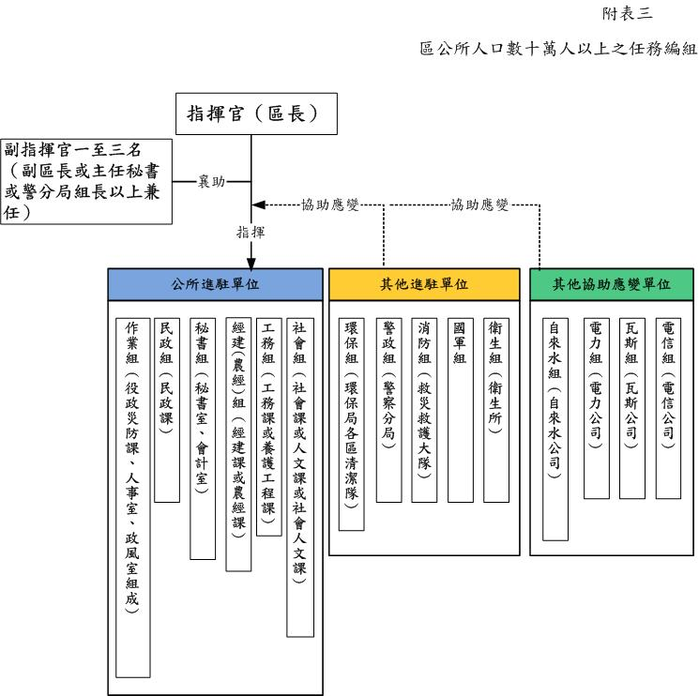
區中心任務編組及指揮系統圖(設置役政災防課)

副指揮官一至二名
(副區長或主任秘書或作業組組長兼任)

附件三

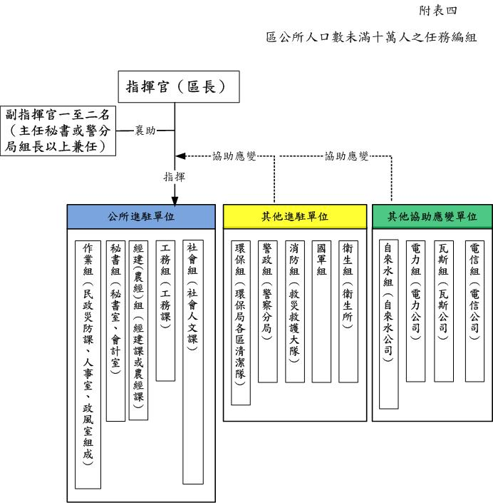
區中心任務編組及指揮系統圖(無設置役政災防課)

副指揮官一至二名
(主任秘書或作業組組長兼任)

附件四

附件五

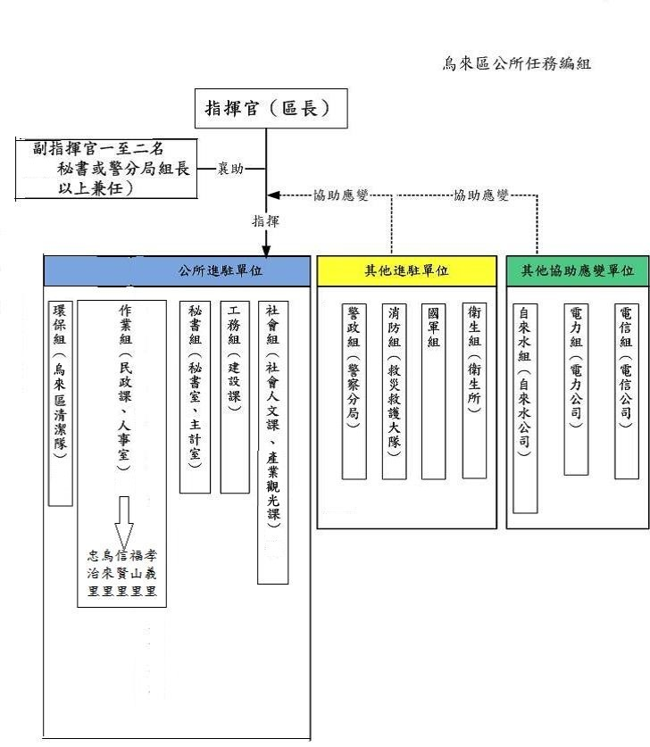
副指揮官一名至二名
(秘書或警察分局組長以上兼任)
公所進駐單位
區中心任務編組及指揮系統圖(烏來區公所)

工作報告範例
附件六

000年○○新北市災害應變中心
工作報告

新北市災害防救辦公室
0000年00月00日

目 錄
工作報告範例

章節目錄
壹、前言
貳、災害應變中心運作概況
参、處置作為
肆、災情概況
伍、運作分析及檢討策進

附件目錄
附件１、000年○○新北市災害應變中心通報單﹍﹍﹍﹍﹍﹍
附件2、第1次工作會報會議資料及會議紀錄﹍﹍﹍﹍﹍﹍﹍
附件3、第2次工作會報會議資料及會議紀錄﹍﹍﹍﹍﹍﹍﹍
附件4、第3次工作會報會議資料及會議紀錄﹍﹍﹍﹍﹍﹍﹍
(以上可依實際情形逕行調整，請災害防救業務主管機關彙整檢附開設期間各項通報單、統計報表及工作會議紀錄等書面資料，以臻完備。)

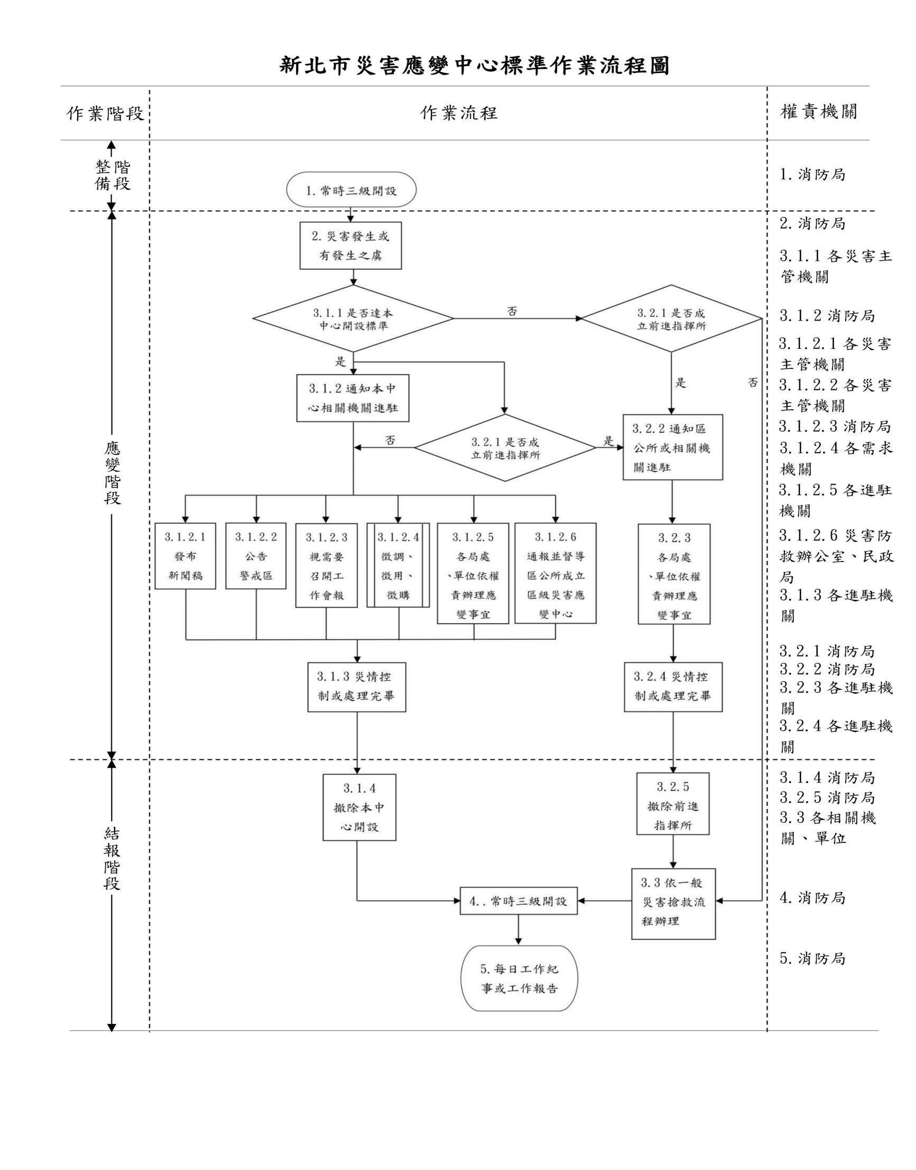
附件七

新北市各災害類別權責區分表
附件八

災害種類 | 主辦機關 | 協辦機關 | 配合機關(構)
風災 | 消防局 | 警察局、經濟發展局、工務局、水利局、農業局、衛生局、環境保護局、交通局、捷運工程局、民政局、社會局、教育局、城鄉發展局、勞工局、地政局、文化局、觀光旅遊局、客家事務局、原住民族行政局、秘書處、人事處、研究發展考核委員會、新聞局。 | 新北市後備指揮部、交通部公路總局臺北區監理所、經濟部水利署第十河川局、海洋委員會海巡署北部分署、災害所轄大眾捷運系統營運機構、台灣電力股份有限公司、中華電信北區分公司、臺北自來水事業處、台灣自來水股份有限公司第十二區管理處、瓦斯事業機構、台灣中油股份有限公司。
水災 | 水利局 | 消防局、警察局、經濟發展局、工務局、農業局、衛生局、環境保護局、交通局、捷運工程局、民政局、社會局、教育局、城鄉發展局、勞工局、地政局、文化局、觀光旅遊局、客家事務局、原住民族行政局、秘書處、人事處、研究發展考核委員會、新聞局。 | 新北市後備指揮部、交通部公路總局臺北區監理所、經濟部水利署第十河川局、海洋委員會海巡署北部分署、災害所轄大眾捷運系統營運機構、台灣電力股份有限公司、中華電信北區分公司、臺北自來水事業處、台灣自來水股份有限公司第十二區管理處、瓦斯事業機構、台灣中油股份有限公司。
震災(含土壤液化) | 消防局 | 警察局、經濟發展局、工務局、水利局、農業局、衛生局、環境保護局、交通局、捷運工程局、民政局、社會局、教育局、城鄉發展局、勞工局、地政局、文化局、觀光旅遊局、客家事務局、原住民族行政局、秘書處、人事處、研究發展考核委員會、新聞局。 | 新北市後備指揮部、交通部公路總局臺北區監理所、經濟部水利署第十河川局、海洋委員會海巡署北部分署、災害所轄大眾捷運系統營運機構、台灣電力股份有限公司、中華電信北區分公司、臺北自來水事業處、台灣自來水股份有限公司第十二區管理處、瓦斯事業機構、台灣中油股份有限公司。
旱災 | 水利局 | 消防局、經濟發展局、工務局、農業局、衛生局、環境保護局、民政局、社會局、教育局、勞工局、秘書處、新聞局。 | 台灣電力股份有限公司、臺北自來水事業處、台灣自來水股份有限公司第十二區管理處、台灣自來水股份有限公司第一區管理處、台灣自來水股份有限公司第二區管理處。
寒害 | 農業局 | 消防局、警察局、經濟發展局、民政局、社會局、秘書處、新聞局。 | 新北市後備指揮部。
土石流 | 農業局 | 消防局、警察局、經濟發展局、工務局、民政局、社會局、秘書處、新聞局。 | 新北市後備指揮部、台灣電力股份有限公司、中華電信北區分公司、瓦斯事業機構、台灣中油股份有限公司。
海嘯 | 消防局 | 警察局、經濟發展局、工務局、水利局、農業局、衛生局、環境保護局、交通局、民政局、社會局、教育局、秘書處、新聞局。 | 台灣電力股份有限公司、中華電信北區分公司、臺北自來水事業處、臺灣自來水事業處第十二區管理處、瓦斯事業機構。
火災、爆炸災害 | 消防局 | 警察局、工務局、衛生局、交通局、捷運工程局、民政局、社會局、秘書處、新聞局。 | 台灣電力股份有限公司、臺北自來水事業處、台灣自來水股份有限公司第十二區管理處、瓦斯事業機構。
公用氣體與油料管線、輸電線路災害及大規模緊急停電災害 | 公用氣體與油料管線、輸電線路災害：經濟發展局 | 公用氣體與油料管線、輸電線路災害：消防局、警察局、工務局、衛生局、環境保護局、交通局、民政局、社會局、秘書處、新聞局。 | 公用氣體與油料管線、輸電線路災害：台灣電力股份有限公司、臺北自來水事業處、台灣自來水股份有限公司第十二區管理處、瓦斯事業機構、台灣中油股份有限公司。
 | 大規模緊急停電災害：消防局 | 大規模緊急停電災害：經濟發展局、交通局、警察局、衛生局、社會局、教育局、水利局、民政局、新聞局。 | 大規模緊急停電災害：台灣電力股份有限公司。
廠礦區意外事故 | 經濟發展局 | 消防局、警察局、工務局、農業局、衛生局、環境保護局、交通局、民政局、社會局、勞工局、新聞局。 | 台灣電力股份有限公司、臺北自來水事業處、台灣自來水股份有限公司第十二區管理處。
空難 | 交通局 | 消防局、警察局、工務局、衛生局、環境保護局、民政局、社會局、教育局、秘書處、新聞局。 | 新北市後備指揮部、交通部公路總局臺北區監理所、台灣電力股份有限公司、中華電信北區分公司、臺北自來水事業處、台灣自來水股份有限公司、新海瓦斯股份有限公司、台灣中油股份有限公司、海洋委員會海巡署北部分署、（事故）航空公司。
海難 | 交通局 | 消防局、警察局、工務局、農業局、衛生局、環境保護局、民政局、社會局、秘書處、新聞局。 | 新北市後備指揮部、中華電信北區分公司、台灣中油股份有限公司、海洋委員會海巡署北部分署。
陸上交通事故 | 交通局 | 消防局、警察局、工務局、衛生局、民政局、社會局、秘書處、新聞局。 | 交通部公路總局臺北區監理所、台灣電力股份有限公司、中華電信北區分公司、臺北自來水事業處、台灣自來水股份有限公司、新海瓦斯股份有限公司、台灣中油股份有限公司、災害所轄大眾捷運系統營運機構。
毒性化學物質災害 | 環境保護局 | 消防局、警察局、經濟發展局、工務局、衛生局、交通局、民政局、社會局、教育局、秘書處、新聞局。 | 台灣電力股份有限公司、中華電信北區分公司、臺北自來水事業處、台灣自來水股份有限公司第十二區管理處、瓦斯事業機構。
水污染災害 | 環境保護局 | 消防局、警察局、工務局、水利局、衛生局、交通局、民政局、社會局、秘書處、新聞局。 | 台灣電力股份有限公司、中華電信北區分公司、臺北自來水事業處、台灣自來水股份有限公司第十二區管理處、瓦斯事業機構。
化學災害 | 消防局 | 警察局、經濟發展局、工務局、衛生局、環境保護局、交通局、民政局、社會局、秘書處、新聞局。 | 台灣電力股份有限公司、中華電信北區分公司、臺北自來水事業處、台灣自來水股份有限公司第十二區管理處、瓦斯事業機構。
輻射災害 | 消防局 | 警察局、經濟發展局、工務局、水利局、農業局、衛生局、環境保護局、交通局、捷運工程局、民政局、社會局、教育局、城鄉發展局、勞工局、地政局、文化局、觀光旅遊局、客家事務局、原住民族行政局、財政局、主計處、秘書處、人事處、新聞局、法制局、研究發展考核委員會、政風處。 | 新北市後備指揮部、海洋委員會海巡署北部分署、台灣電力股份有限公司、中華電信北區分公司、臺北自來水事業處、台灣自來水股份有限公司第十二區管理處、瓦斯事業機構、台灣中油股份有限公司、行政院原子能委員會。
建築工地災害 | 工務局 | 消防局、警察局、經濟發展局、衛生局、環境保護局、交通局、民政局、社會局、勞工局、秘書處、新聞局。 | 台灣電力股份有限公司、中華電信北區分公司、臺北自來水事業處、台灣自來水股份有限公司第十二區管理處、瓦斯事業機構。
捷運工程災害 | 捷運工程局 | 消防局、警察局、經濟發展局、工務局、衛生局、環境保護局、交通局、民政局、社會局、秘書處、新聞局。 | 災害所轄大眾捷運系統營運機構、台灣電力股份有限公司、中華電信北區分公司、臺北自來水事業處、瓦斯事業機構。
捷運營運災害 | 交通局 | 消防局、警察局、經濟發展局、工務局、衛生局、環境保護局、交通局、民政局、社會局、秘書處、新聞局、捷運工程局。 | 災害所轄大眾捷運系統營運機構、台灣電力股份有限公司、中華電信北區分公司、臺北自來水事業處、瓦斯事業機構。
生物病原災害 | 衛生局 | 消防局、警察局、經濟發展局、工務局、水利局、農業局、環境保護局、交通局、民政局、社會局、教育局、勞工局、文化局、觀光旅遊局、客家事務局、原住民族行政局、秘書處、人事處及新聞局。 | 新北市後備指揮部。
動植物疫災 | 農業局 | 消防局、警察局、工務局、衛生局、環境保護局、民政局、秘書處、新聞局。 | 新北市後備指揮部、動物保護防疫處。
火山災害 | 消防局 | 警察局、經濟發展局、工務局、水利局、農業局、衛生局、環境保護局、交通局、捷運工程局、民政局、社會局、教育局、城鄉發展局、勞工局、地政局、文化局、觀光旅遊局、客家事務局、原住民族行政局、秘書處、人事處、研究發展考核委員會、新聞局。 | 新北市後備指揮部、交通部公路總局臺北區監理所、經濟部水利署第十河川局、海洋委員會海巡署北部分署、災害所轄大眾捷運系統營運機構、台灣電力股份有限公司、中華電信北區分公司、臺北自來水事業處、台灣自來水股份有限公司第十二區管理處、瓦斯事業機構、台灣中油股份有限公司。
懸浮微粒物質災害 | 環境保護局 | 消防局、新聞局、衛生局、社會局、教育局、勞工局、工務局、水利局、捷運工程局、地政局、新聞局、交通局、經濟發展局、民政局 | 新北市後備指揮部

